DJAM

Ab 31.08.2018 auf DVD und digital als VOD erhältlich!

Synopsis
Die junge Griechin Djam wird von ihrem Onkel Kakourgos, einem ehemaligen Seemann und passionierten Rembetiko-Fan, nach Istanbul geschickt, um ein rares Ersatzteil für ein Boot zu besorgen. Dort trifft sie auf die 19-jährige Französin Avril, die als Freiwillige in die Türkei kam, um dort in der Flüchtlingshilfe zu arbeiten – doch ohne Geld und Kontakte ist die junge Frau verloren in der großen fremden Stadt. Die großherzige und freiheitsliebende, aber auch ebenso freche wie unberechenbare Djam nimmt Avril unter ihre Fittiche ... Dies ist der Beginn einer Reise voller Hoffnung, wundervoller Begegnungen, großartiger Musik und der Freude am Teilen.

Keyfacts
- Der neue Film von Tony Gatlif (GADJO DILO – GELIEBTER FREMDER, EXILS, TRANSYLVANIA)
- Für EXILS gewann Gatlif 2004 in Cannes den Regiepreis
- Weltpremiere von DJAM 2017 in Cannes
- Gezeigt auf den Hofer Filmtagen 2017 als Teil einer Retrospektive über Tony Gatlif

Pressestimmen
„Eine Liebeserklärung an die Musik“ Kölner Stadtanzeiger
„Schwärmerisches musikalisches Roadmovie“ Münchner Merkur
„DJAM strotzt vor Lebenslust und Mut.“ Sächsische Zeitung
„Wild, sinnlich […] untermalt von den Klängen des berauschenden Rembetikos.“ INMünchen
„Mitreißend“ TIP
„Eine wilde Reise voller Musik“ CINEMA
“DJAM ist eine Liebeserklärung an das Leben selbst, der gut gelaunte und charismatisch-wild gespielte Aufruf, sich von niemandem unterkriegen zu lassen.“ Film-Rezensionen.de
„Daphné Patakia ist in ihrer Roller eine Wucht“ programmkino.de

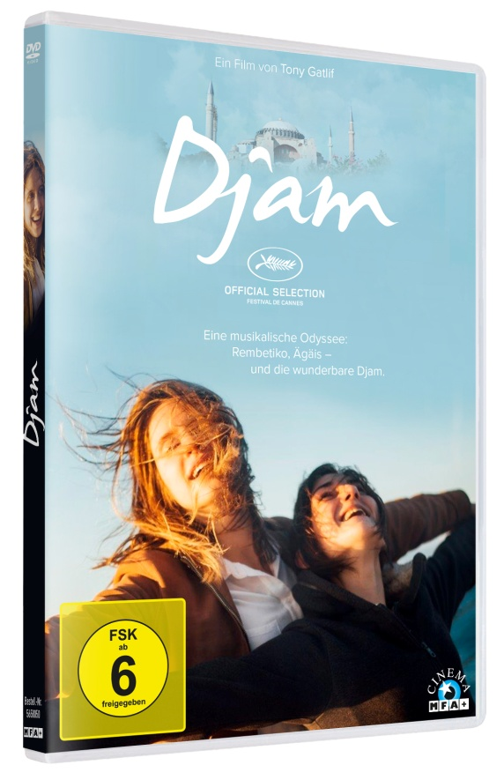
Technische Facts
Genre: Drama, Musikfilm
Laufzeit: ca. 92 Minuten
Herstellungsland/ -jahr: Frankreich, Griechenland, Türkei / 2017
Regie: Tony Gatlif
Bildformat: 16:9, 1,5:1 Pillarbox
Audio: DD 5.1 Deutsch & OV (Französisch, Griechisch, Türkisch
Untertitel: Deutsch
Specials: Trailer, Trailershow

Artikel-Nr. & EAN: 5658050/ 42 6045658 050 1
Set-Inhalt: 1 Disc

Pressebetreuung
Filmpresse Meuser/Carola Schaffrath
info@filmpresse-meuser.de / Tel. +49 69 40 58 04 – 0

